DE
Europäischer Wirtschafts- und Sozialausschuss
Lenkungsausschuss Europa 2020

Brüssel, den 23. Februar 2016

Arbeitsprogramm 2015-2018 der Ad-hoc-Gruppe des Präsidiums "Lenkungsausschuss Europa 2020"

Der EWSA verfolgt die Arbeit an der Strategie Europa 2020 mit dem Netz der nationalen Wirtschafts- und Sozialräte und vergleichbaren Einrichtungen weiter, da es sich hinsichtlich der Messung des sozioökonomischen Fortschritts in den Mitgliedstaaten um ein wichtiges Instrument für die Zivilgesellschaft insgesamt handelt. Auch wenn sie bisher noch keine zufriedenstellenden Ergebnisse gezeitigt hat, ist die Strategie fortzuführen.

Zurzeit wird eine Prüfung durchgeführt, wobei die Europäische Kommission eine längerfristige Perspektive über das Jahr 2020 hinaus entwickelt und dabei die von den Vereinten Nationen vereinbarten 17 neuen Ziele für nachhaltige Entwicklung für 2030 sowie die zehn Prioritäten des Europäischen Fonds für strategische Investitionen (EFSI) als Teil des Juncker-Plans zur Wiederankurbelung von Wachstum, Beschäftigung und Innovation berücksichtigt.

Der Lenkungsausschuss Europa 2020 muss sich darauf konzentrieren, rechtzeitig einen Beitrag dazu zu leisten. Er wird politische und praktische Vorschläge ausformulieren und dabei die Erkenntnisse aus den ersten fünf Jahren, insbesondere Aspekte der Durchführung, eingehend berücksichtigen.

Aufgrund des bereichsübergreifenden Charakters der Strategie überwacht der Lenkungsausschuss die thematischen Arbeiten der Fachgruppen, der CCMI und der Beobachtungsstellen.

Europäisches Semester

Die Ausrichtung auf eine stärkere Einbeziehung verschiedener Interessenträger in den gesamten Prozess des Europäischen Semesters ist für den Lenkungsausschuss eine zentrale Priorität in der neuen Mandatsperiode. Auf seinen Konferenzen im Juli 2015 und Dezember 2014 hat der Ausschuss eine Reihe von Empfehlungen für eine bessere Einbindung der Zivilgesellschaft in die Wirtschafts- und Strukturreformen in den Mitgliedstaaten vorgeschlagen.

Grundlage des Europäischen Semesters sind die folgenden Dokumente, die jährlich veröffentlicht werden:

- Der Jahreswachstumsbericht, der den Startschuss für das Europäische Semester gibt, indem die Prioritäten und Maßnahmen auf Ebene sowohl der Mitgliedstaaten als auch der EU festgelegt werden. Da der Jahreswachstumsbericht im November veröffentlicht wird und die Stellungnahme des EWSA im Februar – vor dem Frühjahrsgipfel im März – vorliegen muss, muss der Lenkungsausschuss seine Arbeit zum Jahreswachstumsbericht im September aufnehmen. Dies würde eine rechtzeitige Einschätzung des Fortschritts im Laufe des nationalen Semesters ermöglichen und eine fruchtbarere Zusammenarbeit mit den Dienststellen der Kommission und eine Einflussnahme auf den anstehenden Jahreswachstumsbericht ermöglichen;
- die länderspezifischen Empfehlungen, deren Veröffentlichung Ende Mai erfolgt und in denen eine Reihe von Maßnahmen für jeden Mitgliedstaat empfohlen wird. Im Lenkungsausschuss wird Anfang Juni regelmäßig eine Aussprache über die länderspezifischen Empfehlungen abgehalten. Dieser Aspekt der Zusammenarbeit mit den Interessenträgern sollte sich zu einem besonderen Bericht der Zivilgesellschaft mit alternativen Empfehlungen entwickeln, der von der Analyse der nationalen Reformprogramme (NRP) ausgeht, die der EU im April vorgelegt wurde. Dieser Bericht wird an die Mitgliedstaaten weitergeleitet, um die Ziele der Strategie in ihre Verantwortung zu legen.

In Bezug auf die Ziele der Strategie Europa 2020 und insbesondere die verschiedenen Leitinitiativen würde der Lenkungsausschuss den betreffenden Fachgruppen (sowie der CCMI) und Beobachtungsstellen vorschlagen, besondere Anhörungen durchzuführen, in die alle relevanten Interessenträger einbezogen werden, um den aktuellen thematischen Fortschritt einzuschätzen. Anschließend werden die Ergebnisse im Lenkungsausschuss erörtert und ein Bericht über den Sachstand im Internet veröffentlicht.

Im Allgemeinen muss bei der Arbeit des Lenkungsausschusses zum Europäischen Semester berücksichtigt werden, wie die Mitgliedstaaten die Komplementarität der europäischen Struktur- und Investitionsfonds (ESIF) und die EFSI nutzen, um die wichtigsten Ziele der Strategie Europa 2020 mit einem Schwerpunkt auf den "gesellschaftlichen Indikatoren" (wie z.B. Arbeitslosigkeit, soziale Ausgrenzung, Armutsbekämpfung, Gleichstellung von Mann und Frau, Wohnraum und Qualität der städtischen Umwelt) zu erreichen, da die soziale Säule der Strategie gegenüber dem wirtschaftlichen Pfeiler nicht gleichberechtigt ist.

In diesem Zusammenhang könnte der Lenkungsausschuss berücksichtigen, dass der europäischen territorialen und städtischen Entwicklung eine immer wichtigere Rolle bei der Erreichung der Ziele der Strategie Europa 2020 zukommt.

Weiterhin sollten angesichts der horizontalen Sozialklausel alle Maßnahmen im Rahmen des Europäischen Semesters Gegenstand einer sozialen Folgenabschätzung sein, die in den einzelnen Mitgliedstaaten durchgeführt wird. Der Lenkungsausschuss würde mit der Bewertung der verwaltungstechnischen Kapazitäten der beteiligten Akteure beginnen und anschließend eine gemeinsame Vorstellung darüber entwickeln, wie die Folgenabschätzungen durchgeführt werden sollten.

Zusammenarbeit mit den nationalen Wirtschafts- und Sozialräten und vergleichbaren Einrichtungen

Eine Neuausrichtung der Governance ist erforderlich, um eine bessere Eigenverantwortung und dementsprechend einen stärker ergebnisorientierten Prozess zu erreichen. Die Kommission sollte konkrete politische Anreize dafür vorschlagen. Es ist wichtig, auf eine neue Phase der Zusammenarbeit – in der Form eines Abkommens oder einer Vereinbarung – zwischen der EU und ihren Partnern sowie zwischen den Mitgliedstaaten hinzuarbeiten.

Es gibt jedoch Engpässe im System und die Verbreitung bewährter Praktiken findet keine durchgehende Anwendung. Die Zusammenarbeit mit den nationalen Wirtschafts- und Sozialräten ist zu überprüfen und sie muss besser organisiert werden, z.B. durch die Förderung eines stärker thematisch orientierten Datenaustauschs, so dass eine frühzeitigere Bereitstellung formaler Beiträge und die Förderung des Informationsaustauschs sichergestellt werden.

Die Schaffung eines mehr als die nationalen Wirtschafts- und Sozialräte einschließenden Netzes sollte in Betracht gezogen werden. Zur Sicherstellung von Effizienz und Qualität sind eingehende Untersuchungen zur Bewertung der Fachkenntnisse und Kapazitäten von Organisationen, die als potenzielle Mitglieder des Netzes in Frage kommen, erforderlich. Bei einer derartigen Untersuchung sollten auch die optimale Größe des künftigen Netzes und die Merkmale des umgestalteten Europäischen Semesters berücksichtigt werden.

Kommunikation

Es ist notwendig, den Dialog innerhalb der Mitgliedstaaten zu stärken, um einen regelmäßigen Informationsfluss über das rationeller gestaltete Europäische Semester zu ermöglichen. Der Lenkungsausschuss sollte regelmäßig Sensibilisierungskampagnen (Aktivitäten im Internet, "Going-local" usw.) durchführen.

Hinsichtlich der externen Kommunikation besteht in den Mitgliedstaaten ein Bedarf an regelmäßigen Veranstaltungen zu Europa 2020. Dazu gehören auch begleitende Diskussionen mit Beauftragten für das Europäische Semester. Bei der Bemühung um einen effektiveren Umgang mit Beschäftigungs- und Wachstumsfragen auf nationaler und lokaler Ebene ist es von entscheidender Bedeutung, mit den rotierenden Ratsvorsitzen der EU zusammenzuarbeiten.

Für die interne Kommunikation gilt: Damit die Fachgruppen und Beobachtungsstellen, die CCMI und allgemein die EWSA-Mitglieder die Strategie Europa 2020 in ihrer täglichen Arbeit im Auge behalten, sind sie regelmäßig über entsprechende Aktivitäten auf dem Laufenden zu halten. Gezielte Kommunikationsmaßnahmen würden zu einer Stärkung der Eigenverantwortung und der demokratischen Legitimierung der Strategie beitragen. Sämtliche kommunikationsbezogenen Maßnahmen würden mit der Gruppe Kommunikation des EWSA abgestimmt.

Anhang 1
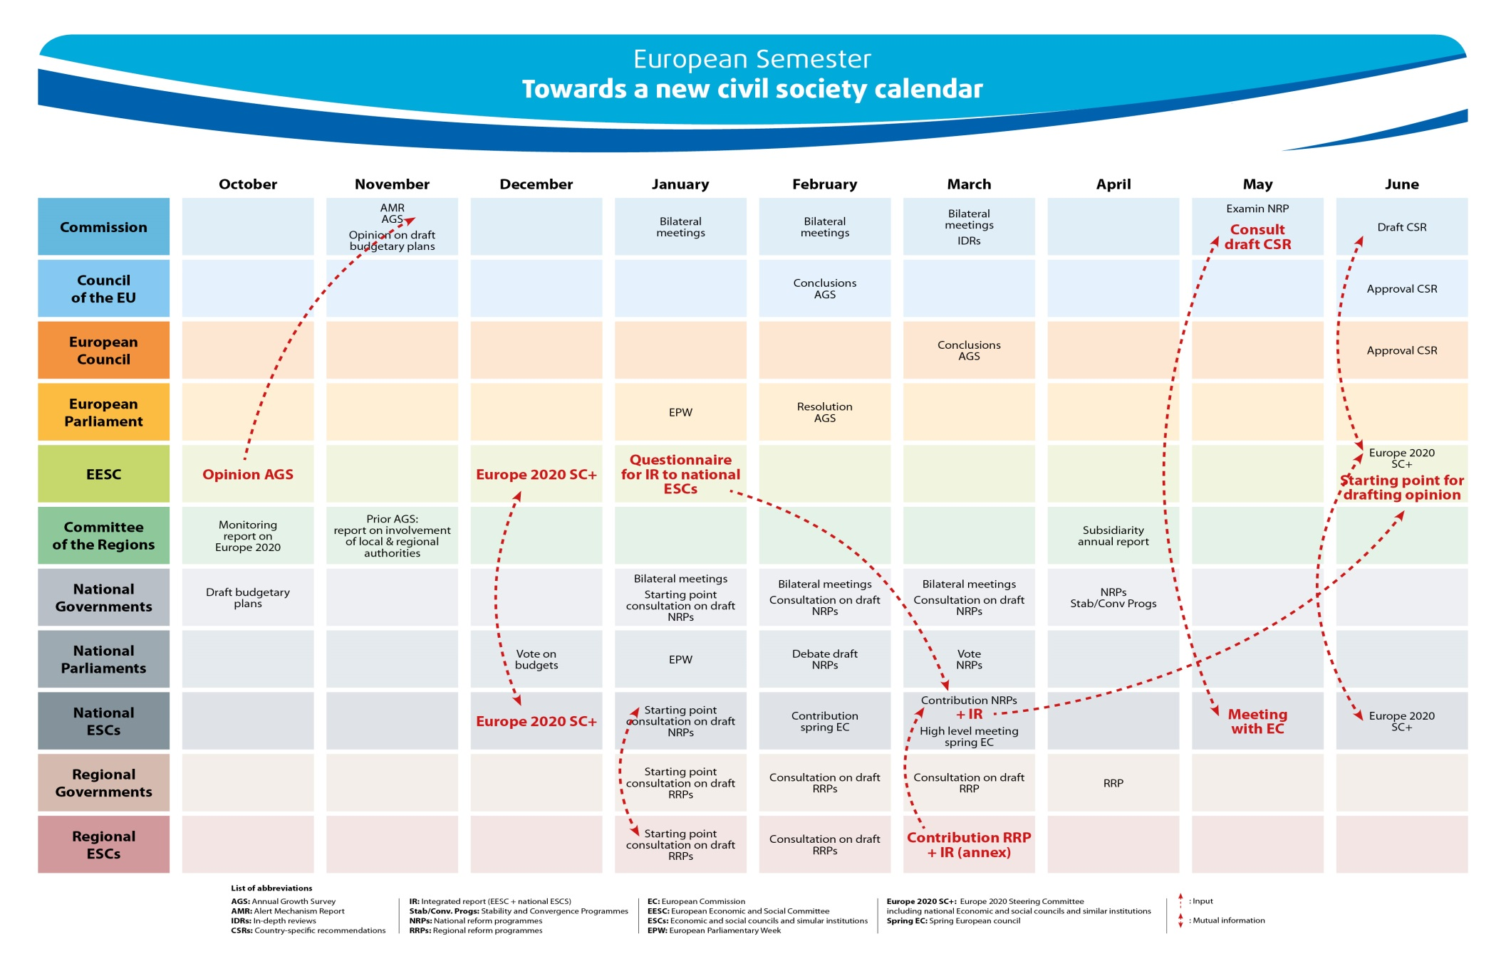

Siehe Anhang 1: Auf dem Weg zu einem neuen Zeitplan für die Zivilgesellschaft.

